16端口UHF RFID  读写器VF-P16 | 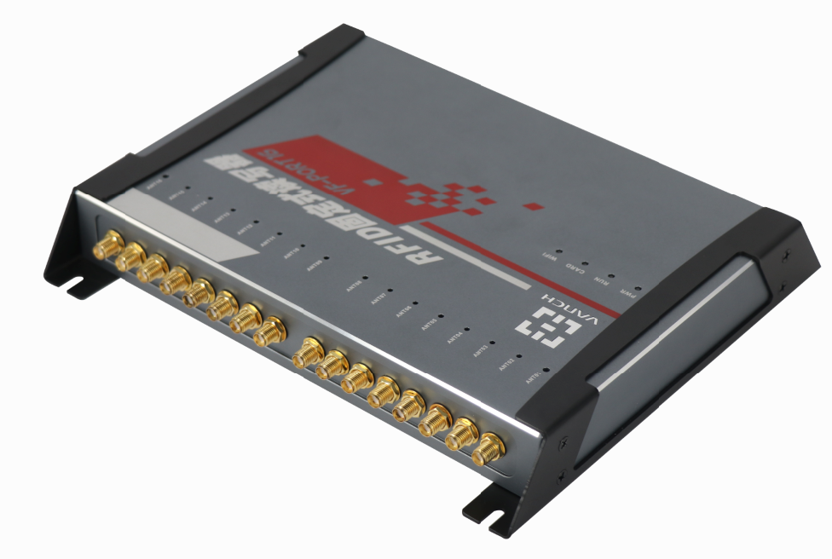  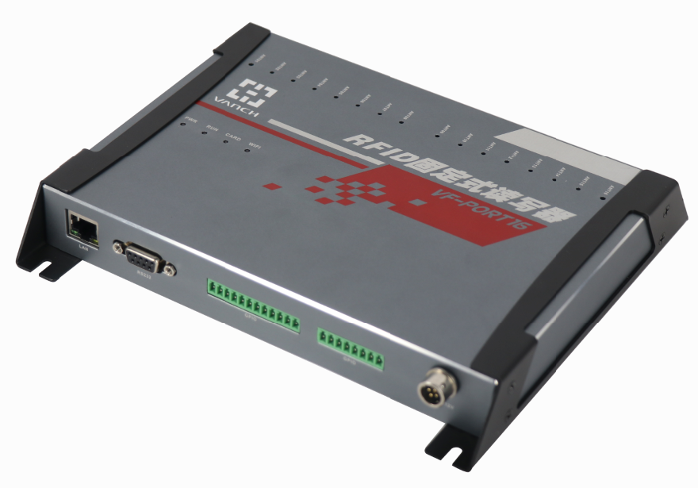

简单介绍
- 外壳采用CNC铝合金材质，坚固耐用、利于恶劣环境长期工作。
- 采用Impinj性能优异的Indy R2000专用 UHF RFID芯片，具有出色的稳定性和强劲的多标签远距离识别性能；
- 根据项目使用环境要求，灵活驳接1-16路天线，快速、无漏读轮询盘点标签；
- TCP/IP接口，可直接与其他读写器设备混合联网，实现一体化网络管理，便于工程实施；
- 简洁实用软件操作，可能灵活定义每一路天线开关，每路天线盘存时间毫秒级设置；
- 同时兼容ISO18000-6C和ISO18000-6B协议，可快速在双协议间切换，实现同时读双协议标签。工作频率860-868MHZ，902-928MHZ(可按不同的国家或地区要求调整)；
- 低功耗、低电压设计思路，保证产品长期安全稳定运行无故障。
- 输出功率达33dbm可调，盘存标签峰值速度，> 700 张/秒；
- 支持主动方式、命令方式、触发方式等多种工作模式；
- 支持主动方式、命令方式、触发方式等多种工作模式；
- 读写器提供5路光隔离输入 5路光隔离输出I/O接口，便于产品应用集成；
- 是无人零售智能货架、图书、档案、资产管理理想设备之选

规格参数
规 格 描 述
产品型号(订购代码) | VF-P16
性 能 指 标
频率范围 | 860Mhz – 960Mhz（随国家或地区不同可以调整）
工作区域支持 | US, Canada and other regions following U.S. FCC  Europe and other regions following ETSI EN 302 208 with & without LBT regulations  Mainland China  Japan规Korea  Malaysia  Taiwan
调频方式 | 广谱调频（FHSS）或定频，可软件设置
射频功率 | 10-30dBm可调；50欧负载
盘存标签峰值速度 | > 700 张/秒
标签缓存区 | 800张标签 @ 96 bit EPC
标签RSSI | 支持
天线连接保护 | 支持
环境温度监测 | 支持
天线数量 | 16个 SMA天线接口可选
通讯接口 | 10M/100M自适应以太网、RS232
通信速率 | 串口速率9600～115200bps，RJ45为10Mbps
可靠的固件升级 | 可扩展的升级机制
通用输入/输出（GPIO） | 5路光隔离输入 5路光隔离输出
应用软件接口 | 提供API开发包及应用例程
API接口 | 提供适合具体应用的API 函数，采用标准API接口，支持C语言、JAVA等开发环境
标 签 操 作 性 能
读取距离 | 9dbi天线配置，通过RF功率调整，典型读取距离3-15米范围参考（和标签性能有关）
空中接口协议 | EPCglobal UHF Class 1 Gen 2 / ISO 18000-6C,ISO18000-6B
最大接收灵敏度 | -82 dBm; 最大返回损耗: 10 dBm
机 械 电 气 性 能
尺寸 | 215(长)*185 (宽)*34(高)mm
电源 | 配有220V交流输入，＋12V/3A直流输出的电源变换器
功耗 | 小于等于15W
射频输出接口 | SMA型连接器
包装后重量 | 1.5KG
湿度 | 5% to 95%, 非凝结
防护等级 | IEC IP51
工作温度 | -20 ºC to +70ºC
存储温度 | -20°C to 85°C
合规性认证 | FCC认证、CE认证

